Родительский уголок 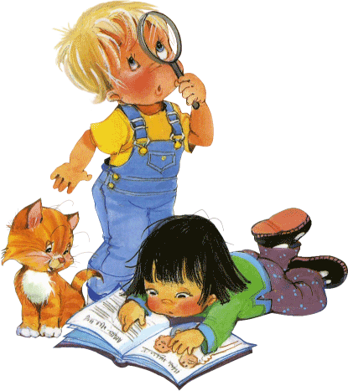

«Как улучшить детскую память»

Народная поговорка гласит : «Никто не говорит, что он глупый, но многие жалуются на плохую память». Доля ироничности заложена в этой поговорке. Но все же действительно , мы, взрослые, особенно после 40лет , начинаем жаловаться на свою память: ищем какую то вещь в доме , забыли часто исполняемую песню, хорошо знакомое стихотворение . А раньше с нами такого не было. Срабатывают особенности возраста. Однако сам уровень памяти срабатывает, закладывается с первых лет жизни.

Дети рождаются с различными способностями и с различной памятью.

Давайте разберемся , какую роль играет в жизни человека память . Вы справедливо можете сказать , что можно прекрасно запоминать , однако плохо усваивать геометрию, физику и другие предметы, требующие мышления. Но разве можно, имея слабую память , запомнить буквы, научить читать , выучить таблицу умножения , стихотворение. Можно, но на это потребуется много времени. Раз много времени, значит скучно и неинтересно.

Таким образом память , крайне важна в житейской жизни, поэтому ее необходимо развивать.

У дошкольников превалирует зрительная память: то есть то, что он видит , он быстрее и лучше запоминает. Различные виды памяти требуют и различных подходов, игр, упражнений.

Итак, начнем ваше обучение с тактильной памяти, потому что на этот вид памяти мало обращается внимания. Тактильная память – это способность запоминать ощущения от прикосновения с различными предметами. .

Дощечка №1. Наклеить кусочки натурального или искусственного меха .

Дощечка №2. Наклеить наждачную бумагу.

Дощечка №3. Наклеить ткать из фланели или байки.

Дощечка №4. Надо накапать расплавленный воск со свечи.

Дощечка №5. Наклеить толстый шнурок.

Дощечка №6. Приклеить спички.

Дощечка №7. Приклеить спички в беспорядке.

Дощечка №8. Наклеить клеенку или целлофан.

Дощечка №9. Наклеить бархат или замшу.

Дощечка №10. Наклеить рубчатую ткань или вельвет.

Игра №1. Ребенка предлагают потрогать руками дощечку и вспомнить, что она напоминает, что он при этом чувствует . ( Например, гладкая дощечка напоминает холодное стекло, она гладкая, прикасаться к ней неприятно.)

Игра №2. Разложить дощечки в ряд по порядку от 1 до 10. Внимательно рассмотреть. Закрыть глаза ребенку и перемешать дощечки. На ощупь разложить дощечки в прежнем порядке.

Игра №3. Возьми дощечку №1. Закрой глаза и потрогай ее. Что напоминает тебе ее поверхность. (шубу, кошку).

Игра №4. Разложить дощечки от неприятной к приятной , наоборот.

Игра №5. У детей наверняка есть знакомые: дети, родственники, соседи. Научите детей понимать, какая дощечка напоминает голос, характер знакомых.

Игра №6. Составим сказку или рассказ из 10 дощечек. «Сначала я вижу шершавую стену дома. Ищу шершавую дощечку-она первая. На стене дома окно. Ищу гладкую дощечку похожую на стекло. Какая дощечка следующая. Шел дождь и капли застывали на стекле . Ну конечно следующая дощечка с застывшими каплями. А вот и кошка вскочила на окно. Это мягкая дощечка и так далее.

А теперь коротко об обонятельной памяти, то есть, запоминание запахов. В условиях семьи мы обращаем на приятные и неприятные запахи . И спрашиваем у детей : «Как ты думаешь, что заканчивают готовить ? борщ, компот, котлеты». «Какие духи я сейчас использовала?» ( предварительно познакомив с различными запахами). «Как пахнет мама, папа и другие члены семьи?» (угадай, чью вещь я держу). «Угадай по запаху вареные и сырые овощи, фрукты»..

Зрительная память – это профилирующий вид памяти у дошкольников , так как в основе лежат конкретные образы , которые он запоминает, воспринимает зрением.

Таблица №1. Сколько, каких кружков, фигур. Нужно при этом спросить ребенка: «Как ты считал?» Научить ребенка считать столбиками, т.е. рационально, последовательно и быстро. Разрешать смотреть 1 минуту и более.

Таблица №2. Запомнить узор и нарисовать такой же.

Таблица №3. Чем отличаются веточки.

Таблица №4. Найди отличия.

Таблица №5. Что перепутал художник.

Игра «Чего не стало» Сама квартира представляет массу возможностей для тренировки памяти. «Чего не стало» -это распространенная игра нравится детям. Мы убираем из кухни хлебницу и задаем вопрос: «Чего не стало?», «Что изменилось?».

Развивать зрительную память , можно постоянно , каждый день, используя события каждодневного бытия. Например: «В чем сегодня наш пап пошел на работу?», «В какой книжке ты видел похожие иллюстрации?», «Где у нас в квартире лежат эти вещи?»…

Слуховая память тренируется в связи со зрительной. Читают ребенку сказку и показывают иллюстрации. Слушание произведений, заучивание стихотворений и т.д.

Память следует развивать , не используя давления на ребенка.

